Tillsynsbegäran – information om höga naturvärden i avverkningsanmälan A 23100-2026 i Söderköpings kommun
Denna tillsynsbegäran behandlar höga naturvärden i avverkningsanmälan A 23100-2026 i Söderköpings kommun som inkom 2026-05-19 och omfattar 1,4 ha.
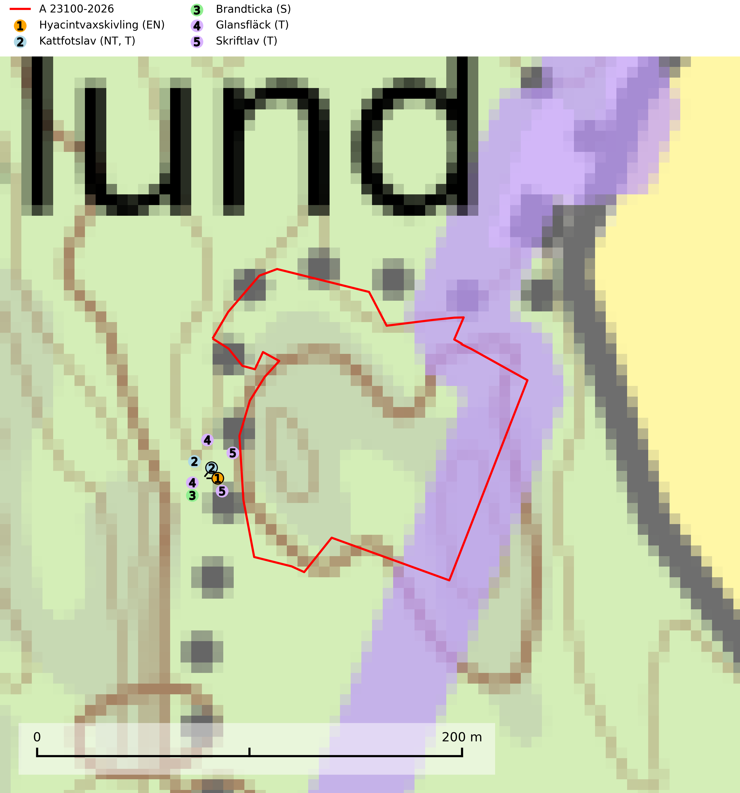
Figur 1. Fyndplatser för naturvårdsarter inom 24 meter från avverkningsanmälan. Markörer utan svart kant är placerade på fyndplatsen. Markörer med svart kant är placerade vid sidan av fyndplatsen och har ett svart streck som visar fyndplatsens exakta position. Kartans mittpunktskoordinat är N 6468547, E 590395 i SWEREF 99 TM.
Inom 24 meter från avverkningsanmälan finns fynd av 5 naturvårdsarter, varav 2 är rödlistade, 3 är typiska (T) och 1 är signalart (S): hyacintvaxskivling (EN), kattfotslav (NT, T), brandticka (S), glansfläck (T) och skriftlav (T). Se Figur 1.

Tillsynsbegäran
Vi begär härmed att Skogsstyrelsen fattar beslut enligt miljöbalken som säkerställer att skogens höga naturvärden bevaras samt att EU-lagstiftning efterlevs och att artskyddsbrott förhindras.
Vi önskar även ta del av de ställningstaganden och beslut som myndigheten meddelar till följd av aktuell avverkningsanmälan och föreningens inlaga (se 34 § förvaltningslagen).

Naturvårdsarter och fridlysta arter
Nedan följer beskrivningar av de naturvårdsarter och fridlysta arter som har sina livsmiljöer och växtplatser i den avverkningsanmälda skogen. De påträffade naturvårdsarterna är ett tydligt kvitto på att det rör sig om en skog med höga naturvärden.
Hyacintvaxskivling (EN) är en starkt hotad svamp som doftar hyacint och bildar mykorrhiza med barrträd, sannolikt främst med gran i äldre kalk- och örtrik barrblandskog. Arten hotas av skogsbruk och växtplatserna måste skyddas genom någon form av säkerställande (SLU Artdatabanken, 2024).
Kattfotslav (NT) är en mycket god signalart i hela sitt svenska utbredningsområde och skogsbestånd med kattfotslav är alltid värdefulla ur naturvårdssynpunkt. Arten indikerar dels ett mikroklimat med konstant hög luftfuktighet, dels kontinuitet av äldre träd och god trädslutenhet. Trots att den är vanligare i sydvästra Sverige växer den enbart i skogsbestånd med höga naturvärden. Den är känslig för skogliga ingrepp som kan förändra lokal- och mikroklimat. Kattfotslav är typisk art för 9010 Taiga, 9160 Näringsrik ekskog och 9190 Näringsfattig ekskog (Nitare & Skogsstyrelsen, 2019; SLU Artdatabanken, 2026).
Brandticka förekommer främst i olikåldrig fuktig granskog med mycket död ved, ofta i kärrkanter eller vid bäckar på lokaler med hög luftfuktighet. Växer huvudsakligen på grova granlågor, någon enstaka gång på tall, asp eller björk, och verkar knuten till ved som först rötats av klibbticka. Arten var tidigare rödlistad men en sentida ökning, bland annat i barkborreangripna granplanteringar i sydligaste Skandinavien har förändrat hotbilden. Populationen i landet kan påverkas negativt av kalavverkning och ett skogsbruk som innebär att mängden grova granlågor minskar. Även dikning och gallring som leder till ett torrare mikroklimat på växtplatserna kan ha negativ inverkan. För att säkerställa en gynnsam bevarandestatus på sikt bör områdesskydd av artens livsmiljöer upprättas på ett sätt som tryggar livskraftiga populationer på landskapsnivå. Vid skogsbruk bör grov död ved och skyddszoner vid kärr och vattendrag lämnas, och träd tillåtas åldras och dö på ett sätt som skapar kontinuerlig tillgång på livsmiljöer (SLU Artdatabanken, 2025).
Glansfläck signalerar skyddsvärda lövträdsbestånd som ofta hyser ett flertal rödlistade lavar. Många växtplatser har långvarig trädkontinuitet. Laven indikerar främst miljöer med konstant hög och jämn luftfuktighet och ostörda markvattenförhållanden. Glansfläck är typisk art för 9190 Näringsfattig ekskog (Nitare & Skogsstyrelsen, 2000; SLU Artdatabanken, 2025).
Skriftlav är typisk art för 9190 Näringsfattig ekskog (SLU Artdatabanken, 2025).

